ПРОЕКТ
Автор проекта: Зубкова Елена Николаевна, воспитатель I категории.
МБДОУ «Центр развития ребёнка - детский сад № 122, г. Курск

Тема: «Ознакомление детей старшего дошкольного возраста
с культурой, бытом и традициями татарского народа»

Вид проекта: познавательно – творческий.
По количеству участников: групповой
Срок реализации проекта: проект долгосрочный
Участники проекта: дети 5-6 лет, родители воспитанников, педагоги

Актуальность
На современном этапе развития общества проблема воспитания толерантности становится особенно актуальной. Первые шаги в социум связаны с приобщением ребенка к народной культуре. Чтобы понять и принять иного, другую национальную культуру, необходимо изначально приобщиться к истокам своей, осознать ее духовное богатство и социальную ценность.
Традиции каждого народа неповторимо своеобразны. По своей социальной сущности, они были специфической формой передачи знаний и опыта предшествующих поколений, т.е. особым педагогическим процессом, охватывающий в первую очередь, нравственные нормы, наколенную веками мудрость, жизненный уклад окружающей микросреды.
Соприкосновение с народным искусством и традициями, участие в праздниках, духовно обогащают ребенка, воспитывают гордость за свой народ, поддерживают интерес к его истории и культуре. Погружая ребенка в национальный быт, мелодику речи, песен, мы создаем естественную среду для овладения его народными традициями, укладом жизни и таким образом формируем любовь к малой и большой Родине.
Беседа с детьми с использованием «модели трех вопросов» показала,
что воспитанники знают, что Россия – страна огромная, живёт в ней много разных народов и все рассказывают свои сказки, поют свои любимые песни, танцуют свои народные танцы. И это очень хорошо, что все мы такие разные. Насколько интереснее становится наша жизнь, когда мы знакомимся и узнаём так много нового и полезного для себя. Дети вспомнили стихотворение В. Степанова «Российская семья». Однако в ходе педагогического наблюдения было выявлено, что дети моей группы недостаточно хорошо знакомы со сказками других народов, проживающих на территории Российской Федерации, стихотворениями, песнями, национальным фольклором, с народными играми, а также ничего не знают о быте и обычаях народов России.
Анкетирование родителей (законных представителей) показало, что во многих семьях читают детям, но в семейных библиотеках нет литературы народов России, в основном литература русских писателей и поэтов, русские народные сказки и родители не делают акцент на данном направлении детского чтения.
Таким образом, была определена проблема: воспитанники нашей группы очень мало знают о культуре и обычаях народов нашей многонациональной России. А так как 2022 год В. В. Путин объявил годом культурного наследия народов России, было принято решение познакомиться с культурой татарского народа, проживающего на территории Российской Федерации, а в дальнейшем – с культурой других народов. Все это будет способствовать не только патриотическому воспитанию детей, но и познавательному, речевому развитию.

Цель: Приобщение детей к культуре татарского народа.
Задачи:
Задачи для воспитанников:
Обучающие:
- познакомить детей с республикой Татарстан, с её символикой;
- познакомить детей с достопримечательностями Татарстана;
- познакомить детей с народной культурой, обычаями и традициями татарской семьи;
- познакомить детей с народными татарскими праздниками и играми;
- познакомить детей с татарской национальной одеждой (мужской и женской);
- познакомить воспитанников с национальной кухней и гостеприимством татарского народа;
- познакомить детей с истоками татарской народной мудрости - сказками. Учить высказывать своё мнение о прочитанном, давать оценку героям;
- познакомить детей с устным народным творчеством Татарстана - загадками, пословицами и поговорками;
- познакомить воспитанников с творчеством поэтов и писателей Татарстана – это
А. Алиш, Г. Тукай, М. Джалиль, Ш. Галиев, Р. Миннуллин и др.; учить поддерживать интерес к прочитанным произведениям;
- пробуждать у дошкольников желание самостоятельно обращаться к книге, как источнику содержательного и занимательного проведения досуга;
- познакомить детей с татарскими музыкальными инструментами - баян, курай, гармун, кубыз, мандолин, сорнай;
- обогащать и активизировать словарный запас детей;
- повышать выразительность речи.
Развивающие:
- формировать интерес к культуре народов России;
- развивать у детей чувство причастности к традициям и бытовой культуре татарского народа;
- развивать навыки речевого общения в совместной деятельности;
- развивать связную речь;
- развивать память, внимание, логическое мышление.
Воспитательные:
- воспитывать желание к постоянному общению с книгами и бережному отношению к ним;
- воспитывать доброжелательное отношение к людям другой национальности, их обычаям, традициям, культуре.
- воспитывать патриотические чувства;
- воспитывать желание создавать красоту своими руками.
Задачи по взаимодействию с семьей:
- активизировать влияние семейного воспитания на развитие дошкольника по патриотическому воспитанию;
- привлекать родителей к изучению литературного наследия, национальной культуры, обычаев и традиций татарского народа;
- активизировать участие родителей в долгосрочном проекте детского сада.
Организационные задачи:

- расширять познания педагогов при изучении литературного наследия, национальной культуры, обычаев и традиций татарского народа;
- введение в практику разнообразных форм и методов работы с детьми по изучению литературного наследия, национальной культуры, обычаев и традиций татарского народа, способствующих развитию познавательной, речевой, творческой и эмоциональной активности детей;
- оформить методическое портфолио проекта.
Планируемые результаты проекта:
Культурные традиции татарского народа окажут большое воспитательное влияние на воспитанников. В результате реализации проекта у детей сформируются:
- нравственно-патриотические чувства;
- основы национального самосознания;
- умение творчески применять имеющуюся информацию по различным элементам народной культуры;
- положительное эмоциональное отношение к произведениям татарских
писателей; предметам народной культуры;
- обогатится и активизируется словарь;
- повысится выразительность речи;
- закрепятся навыки речевого общения в совместной деятельности;
- активизируется взаимодействие со сверстниками и педагогами;
Для родителей:
- увеличилась активность участия родителей в образовательном процессе группы и реализации проекта;
- появился интерес к изучению литературного наследия, национальной культуры, обычаев и традиций татарского народа;
- родители проявляют интерес к индивидуальным достижениям ребенка.
Для педагогов:
- повысилась педагогическая компетенция в данном направлении;
- в группе созданы необходимые условия для приобщения детей дошкольного возраста к изучению литературного наследия, национальной культуры, обычаев и традиций татарского народа: пополнение и обогащение предметно-развивающей среды (наглядных пособий, иллюстративного материала, картотека подвижных татарских национальных игр, подбор художественной литературы, изготовление дидактических игр и др.);
- оформлено методическое портфолио проекта.
Продукт проекта:
- мини-музей «Лучезарный Татарстан»:
экспозиция 1: выставка книг поэтов и писателей Татарстана, татарских народных сказок;
экспозиция 2: выставка татарских народных костюмов;
экспозиция 3: фото - выставка достопримечательностей республики Татарстан;
экспозиция 4: выставка детской продуктивной деятельности – рисунки, поделки по теме проекта.
- изготовление книжки – самоделки «Татарские народные сказки»;
- проведение осеннего праздника урожая «Смбел бйрме»;
- проведение открытого НОД для педагогов детского сада «Красота татарского национального костюма»;
- презентация проекта на педагогическом совете «Лучезарный Татарстан»; видеоролик «Как это было…»;
- участие в конкурсе национальных блюд «Хлебосольная Россия», посвящённом Дню народного единства.
Оценка результативности проекта:
- проведение итогового мероприятия с родителями «Краски праздника Сабантуй»;
- повторная беседа с детьми с использованием «модели трех вопросов»;
- педагогическое наблюдение за деятельностью детей при изучении данной темы проекта;
- повторное анкетирование родителей «Отношение родителей детей к национальной культуре».
ЭТАПЫ ПРОЕКТА

- ПОДГОТОВИТЕЛЬНЫЙ ЭТАП:

Деятельность педагогов:
- изучение методической литературы;
- определение проблемы; постановка цели и задач; составление плана мероприятий по реализации проекта.
Подготовка дидактических материалов:
- подбор методической, справочной, энциклопедической и художественной литературы по теме проекта; наглядных и дидактических материалов; картотеки дидактических и подвижных игр;
- подготовка презентаций по ознакомлению детей с достопримечательностями республики Татарстан, по теме «Красота татарского национального костюма»; «Национальная кухня и гостеприимство татарского народа».
Совместная деятельность педагогов и родителей:
- пополнение и обогащение предметно-развивающей среды в группе (наглядными пособиями, иллюстративным материалом, подбор художественной литературы, изготовление дидактических игр, картотеки татарских национальных подвижных игр);
- выявление затруднений у родителей по теме проекта,
- обсуждение плана проекта с родителями и изменение плана в соответствии с их предложениями.
Совместная деятельность педагогов и детей:
- определения уровня представлений и интереса детей к теме (беседа с детьми, модель «трех вопросов»);
- создание игровой проблемной ситуации «К нам гости пришли»». Рассказ воспитателя о девочке Айгуль и её брате Марате с акцентом на литературное наследие, национальную культуру, обычаи и традиции татарского народа;
- обсуждение с детьми плана проекта «Ознакомление детей старшего дошкольного возраста с культурой, бытом и традициями татарского народа»

- ОСНОВНОЙ ЭТАП:

Совместная деятельность взрослых и детей | Самостоятельная деятельность детей
Социально-коммуникативное развитие
Беседа с детьми на тему:  «Мы разные, но мы вместе!»; «Дружба народов – сила России!»  Театральные сказки «Дружба народов», «Четыре друга»;  Игровые ситуации «Наши правила»  Ситуативные беседы «Если бы не было книг».  Образовательная ситуация «Как себя вести» (до чтения татарской народной сказки «Белый волк»)  Участие в проекте «Посткроссинг» - в переписке с детскими садами республики Татарстан и обменом информацией об истории городов, где проживают адресаты. | Рассматривание иллюстраций к стихотворениям, рассказам и татарским народным сказкам.  Дидактические игры: «Собери картинку», «Весёлое путешествие» «Угости гостя», «Проверь себя», «Что лишнее?», направленных на закрепление представлений детей о культуре и быте татарского народа.  Настольная игра «Мой Татарстан», призвана расширить знания о Татарстане.  Пальчиковая игра «Моя семья».  Сюжетно-ролевые игры: «В гости к Айгуль и Марату»», «В музее», «Семейное кафе «Ханума», «Путешествие в Казань» и др.
Взаимодействие с семьей по социально-коммуникативному
развитию детей:
Анкетирование родителей «Отношение родителей детей к национальной культуре».
Консультация «Приобщение дошкольников к истокам татарской национальной культуры», «Современная татарская семья».
Познавательное развитие
Беседа «Лучезарный Татарстан», «Казань – столица республики Татарстан».  Образовательная ситуация «Какой месяц старше» (до чтения татарской народной сказки «Шурале»)  Образовательная ситуация «Луна и Солнце» (после чтения одноименной татарской народной сказки);  Беседа о перелётных птицах (до чтения татарской народной сказки «Соловей»). |  | Дидактические игры «Казань – столица республики Татарстан», «Лабиринт».  Наблюдение за птицами на участке  Рассматривание достопримечательностей Татарстана на фотографиях, открытках и иллюстрациях в книгах и альбомах.  Работа с индивидуальными листами-заданиями «Где это, что это?», «Собери картинку».  Игровая ситуация «Готовим татарские сладости»
Взаимодействие с семьей по познавательному развитию детей.
Консультация «Татарские национальные блюда»;
Памятка «Интересное о Татарстане»;
Участие родителей в оформлении мини – музея группы;
Предложить родителям вместе с детьми сходить в детскую библиотеку и с помощью интернет - ресурсов изучить самостоятельно темы «Старинные гербы городов Татарстана», «Казанский Кремль», «Реки о голубые озёра Татарстана», «Животный и растительный мир Татарстана», «Красная книга Татарстана» и рассказать об этом сверстникам.
Речевое развитие
Конкурс чтецов «Мы дети России, мы дружбой сильны»;  Заучивание стихотворения  В. Степанова «Российская семья»» с использованием мнемодорожки.  Знакомство детей с устным народным творчеством татарского народа.  Чтение татарских народных сказок:  «Завещание» - о неправильно понятых последних словах отца, которые усложнили жизнь сыновьям. Лишь дружба и труд оказались достойны упоминания в завещании.  «Камыр – батыр» - если ты правильно выбираешь друзей, то с их помощью можно даже жениться на байской дочери;  «Козёл и баран» - хитрость и смекалка помогут победить любых врагов. Ну, и не помешает найденная на дороге волчья голова;  «Старик и лентяй» - хитростью и личным примером можно перевоспитать даже закоренелого лентяя;  «Три вопроса» - если тебе задали сложный вопрос – подумай. Задали три сложных вопроса – подумай трижды. Тогда точно дашь мудрый ответ;  «Убыр – Таз» - тот, кто добр и честен, всегда остаётся в выигрыше. А вор и обманщик будет наказан, по справедливости;  «Шах – петух» - хвастовство и самолюбование до добра не доведут. Можно и суп попасть;  «Шомбай» - обещания надо выполнять, а за работу – платить. Иначе можно стать объектом недоброй шутки.  Беседы на основе прочитанных произведений поэтов и писателей Татарстана (А. Алиш, Г. Тукай, М. Джалиль, Ш. Галиев, Р. Миннуллин)  Чтение рассказов о дружбе, написанных родителями и детьми дома. |  |  | Речевые игры: «Назови какая?», «Доскажи словечко», «Скажи наоборот», «Продолжи предложение», «Кто больше знает татарских пословиц и поговорок»;  Творческая мастерская «Книгоиздательство» (самостоятельное создание нетрадиционными способами книжки – самоделки «Татарские народные сказки»)  Самостоятельная деятельность детей в книжном уголке.
Взаимодействие с семьей по речевому развитию детей: Рассматривание вместе с детьми иллюстраций к татарским народным сказкам, чтение рассказов и стихотворений татарских писателей и поэтов.
Консультация «Семейное чтение». Предложить родителям вместе с детьми прочитать произведения А. Алиш, Г. Тукай, М. Джалиль, Ш. Галиева, Р. Миннуллина и др., нарисовать к ним иллюстрации.
Художественно-эстетическое развитие
Беседа о татарском национальном костюме, выделяя его характерные элементы, активизируя в речи детей новые слова (кулмэк, ыштан, альяпкыч, калфак, ичиги, камзол, кшак, тюбетейка);  Организовать ознакомление детей с декоративно-прикладным искусством татарского народа, определить его разновидности по технике орнаментирования (вышивка, аппликация, роспись).  НОД Аппликация «Украсим орнаментом ичиги»;  Обрывная аппликация «Тюльпан».  НОД Рисование «Украсим орнаментом фартук Алсу»; Тампонирование по трафарету «Калфак и тюбетейка».  НОД Лепка «Лепим сказку» с использованием природного материала (татарские народные сказки о животных),  «За красотой в гончарную мастерскую»;  Пластилинография «Татарская матрёшка»,  «Волшебная посуда» - лепка вазы в виде животного или птицы.  Коллективная аппликация «Одень на праздник Айгуль и Марата».  Знакомство детей с татарскими музыкальными инструментами: баян, курай, гармун, кубыз, мандолин, сорнай. |  |  | Рассматривание иллюстраций в книге Ф. Х. Валеева «Татарский народный орнамент»;  Дорисовки к иллюстрациям прочитанных произведений «Что раньше, что потом».  Самостоятельное детское творчество с использованием технологических карт.  Раскрашивание в раскрасках татарских национальных костюмов.  Изготовление национальной одежды на вырезную куклу (мальчик и девочка)  Творческая мастерская «Мы – художники - иллюстраторы»  Лепка из соленого теста «Татарская народная выпечка»  Мастерская «Юный гончар» - лепка татарской национальной посуды – пиалы и др.  Дидактическая игра «Собери осколки» - закрепление татарского национального орнамента посуды.  Дидактическая игра « По кругу мы идём, о костюме речь ведём» - игра на закрепление названий частей женского и мужского костюмов.
Взаимодействие с семьей по художественно-эстетическому развитию детей:
Слушание дома татарской народной музыки «Курай» в разном исполнении.
Изготовление одежды для кукол «Татарская национальная одежда».
Физическое развитие
Разучивание татарских народных подвижных игр: «Тимербай», «Продаём горшки», «Ловишки», «Серый волк», «Скок – перескок», «Хлопушки», «Займи место», «Перехватчики», «Лисички и курочки», «Спутанные кони», «Тюбетейка» и др. |  |  | Подвижные игры: «Тимербай», «Продаём горшки», «Ловишки», «Серый волк», «Скок – перескок», «Хлопушки», «Займи место», «Перехватчики», «Лисички и курочки», «Спутанные кони», «Тюбетейка» и др.  (см. картотеку татарских народных подвижных игр)
Взаимодействие с семьей по физическому развитию детей: Рекомендации по проведению туристического маршрута «Добро пожаловать в республику Татарстан».

ИТОГОВЫЙ ЭТАП

- Итоговое мероприятие совместно с родителями детей «Краски праздника Сабантуй» с демонстрацией видеоролика «Как это было…» и чествованием участников проекта;
- Презентация результатов проекта «Ознакомление детей старшего дошкольного возраста с культурой, бытом и традициями татарского народа» воспитателям и родителям;
- Выставка детских творческих работ по теме проекта;
- Торжественное открытие мини - музея «Лучезарный Татарстан»;
- Анализ достижения поставленной цели и полученных результатов;
- Обобщение собранного в процессе работы над проектом материала;
- Определение направлений продолжения проекта;
- Презентация проекта на итоговом педагогическом совете.

Приложение № 1

Методическая литература:

- Алешина Н. В. «Патриотическое воспитание дошкольников» - М: ЦГЛ, 2004 г.
- Ахметзянова Ю. А. «Татарские блюда» - Казань, 2008 г.
- Зиганшина Р. Г. «Чишмэ» (Родник). Методическое пособие по ознакомлению дошкольников с языком и культурой татарского народа. Ульяновск, 2010.
- «Поликультурное воспитание детей среднего и старшего дошкольного возраста». УИПК ПРО г. Ульяновск. 2004 г.
- Нурия Сергеева «Веков связующая нить. Татарское декоративное и изобразительное искусство для детского творчества» - Казань, 2004 г.
- Ф. Ф. Харисова «Национальная культура и образование» Москва,
2000 г.

Приложение № 2

Конспект интегрированной НОД на тему:
«Красота татарского национального костюма».

Цель занятия: Расширить и углубить знания детей о нашей многонациональной Родине, сформировать представления у воспитанников о национальной культуре татарского народа посредством знакомства с татарским народным костюмом.
Задачи:
образовательные:
- познакомить с татарским национальным костюмом, выделяя его характерные элементы, активизировать в речи детей новые слова (кулмэк, ыштан, альяпкыч, калфак, ичиги, камзол, кшак, тюбетейка);
- закрепить знания о трёх видах татарского орнамента.
развивающие:
- развивать творческие способности, художественный вкус, аккуратность, самостоятельность в работе;
- формировать интерес к культуре народов России.
воспитательные:
- воспитывать доброжелательное отношение к людям другой национальности, их обычаям, традициям, культуре.
Формы организации деятельности детей:
- совместная (фронтальная);
- совместная (работа в подгруппах);
- индивидуальная.
Методы и приемы:
Словесные:
- беседа как метод активации познавательной деятельности;
- инструкция к выполнению практических действий детей;
- создание ситуации успеха.
Наглядные:
- рассматривание татарского народного костюма.
- рассматривание иллюстраций трёх видов татарского орнамента (цветочно – растительного, геометрического, зооморфного).
Практические:
- поиск необходимой информации с помощью карточек – схем видов орнамента.
Оборудование: татарские национальные детские костюмы, куклы в национальных костюмах, аудиозапись с народной татарской музыкой, магнитофон, тюбетейка для игры, заготовки бумажных изделий для детских работ, трафареты с татарским орнаментом, гуашь, набор кистей – спонжей для рисования, баночки с водой, салфетки.
Предварительная работа:
- чтение художественной литературы – народных сказок, заучивание стихотворений, песен, знакомство с татарским фольклором, рассматривание иллюстраций в книгах;
- слушание татарской народной музыки, песен; знакомство с народными музыкальными инструментами;
- разучивание татарских народных игр, танцев.
- беседы о быте, обычаях татарского народа;
- рассматривание иллюстраций в книге Ф. Х. Валеева «Татарский народный орнамент»;
- рассматривание иллюстраций, открыток достопримечательностей республики Татарстан;
- знакомство с татарской выпечкой.

Ход НОД:

Воспитатель: Ребята, посмотрите, сколько сегодня к нам пришло гостей, давайте со всеми поздороваемся!
Дети: Здравствуйте!
(Проводится организационный момент с элементами психогимнастики).
- Здравствуй, солнце золотое! – руки вверх.
- Здравствуй, небо голубое! – руки вверх.
- Здравствуй, легкий ветерок! – качаем руками над головой.
- Здравствуй, маленький цветок! – присели и тихо поднимаемся.
- Здравствуй, утро! – правая рука в сторону.
- Здравствуй, день! – левая рука в сторону.
- Нам здороваться не лень! – дети обнимают друг друга.
Воспитатель: Дорогие ребята, Россия – страна огромная, живёт в ней много разных народов – без малого двести. И все рассказывают свои сказки, поют свои любимые песни, танцуют свои народные танцы. И это очень хорошо, что все мы такие разные. Насколько интереснее становится наша жизнь, когда мы знакомимся и узнаём так много нового и полезного для себя.
Ребенок: Живут в России разные народы с давних пор.
Одним тайга по нраву, другим - степной простор.
Ребенок: У каждого народа язык свой и наряд.
Один черкеску носит, другой надел халат.
Ребенок: Одним милее осень, другим милей весна.
А Родина - Россия, у всех у нас одна.
Воспитатель: Дети, сегодня я предлагаю вам отправиться в путешествие в республику Татарстан, где говорят на другом, незнакомом вам языке, и первое слово, которое я произнесу – это «исенмесез», что по-татарски означает «здравствуйте». Говоря по обычаю «здравствуйте», мы желаем друг другу добра, благополучия.
(воспитатель звенит в колокольчик)
- Что за звук? Что за звон?
Льётся он со всех сторон?
Ну - ка, ребятки, ко мне подходите,
Что здесь звенит, поскорее скажите.
(ответ детей – колокольчик)
Воспитатель:
- Он не просто так звенит,
Он нас в гости созывает.
На поляне дом стоит, (показывает макет домика)
Ну а к дому путь закрыт.
Нам ворота открывают,
В этот домик приглашают.
В этом домике живет
Девица - красавица,
Посмотрите на неё -
Вам, ребятки, нравится?
А зовут её Айгуль.
Давайте с ней поздороваемся, скажем, ей: «Исенмесез, Айгуль», что значит: «Здравствуй, Айгуль». (дети повторяют)
Девочка Айгуль: Исенмесез, ребята. Я – Айгуль, живу здесь со своим братом, Маратом. (дети здороваются с Маратом).
Марат: Мы с сестрой живём в республике Татарстан, в городе Казани. Ребята, Айгуль - весёлая и добрая девочка. Она, как и вы, очень любит играть, петь, танцевать.
Воспитатель: А еще она большая мастерица - Айгуль хорошо шьёт. Сошьёт Айгуль себе новое платье, наденет его, выйдет на улицу, а все люди вокруг говорят: «Нинди матур кулмэк!» («Какое красивое платье!»); покроет голову новым платком, - все говорят: «Нинди матур яулык!» («Какой красивый платок!»).
- Дети, давайте сейчас рассмотрим костюм Айгуль, из чего же состоит её наряд? (рассматривают наряд Айгуль).
- Это женский татарский национальный костюм, какой он красивый! (Воспитатель показывает каждую деталь изделия, называет цвет и название частей костюма. (дети повторяют детали костюма на татарском языке).
Все татарские женщины носят:
Платья с оборками – кулмэк (девочки носят платья укороченные, женщины - длинные);
Штаны – шаровары – ыштан;
Фартук – альяпкЫч, который украшали цветочным орнаментом;
Головной убор- калфак;
Кожаные сапоги – Ичиги.
Воспитатель: а сейчас давайте рассмотрим костюм Марата.
- Все татарские мужчины носят:
Удлинённую рубаху – кулмэк;
Длинный жилет – камзол;
Штаны – шаровары – ыштан;
Длинный пояс – кшак (трижды охватывающий талию);
Головной убор – тюбетейка;
Кожаные сапоги – Ичиги.

Игра «По кругу вместе мы идём, о костюме речь ведём»

Воспитатель: Предлагаю сейчас вам поиграть, становитесь в круг. Сейчас мы с Айгуль будем ходить по кругу, а вы будете идти в противоположную сторону со словами: «По кругу вместе мы идём, о костюме речь ведём». Около кого мы остановится после окончания слов, тот и будет называть предмет одежды.
(во время остановки, воспитатель и Айгуль задают вопрос, обращаясь к ребёнку, около которого остановились).
- Раз, два, три, что такое КАЛФАК – назови! (женский головной убор)
- Раз, два, три, что такое женский КУЛМЭК – назови! (платье с оборками)
- Раз, два, три, что такое АЛЬЯПКЫЧ – назови! (фартук)
- Раз, два, три, что такое ЫШТАН – назови! (штаны - шаровары)
- Раз, два, три, что такое ИЧИГИ – назови! (сапожки)

Потом играет с детьми Марат.
- Раз, два, три, что такое ТЮБЕТЕЙКА – назови! (мужской головной убор)
- Раз, два, три, что такое мужской КУЛМЭК – назови! (удлинённая рубаха)
- Раз, два, три, что такое КАМЗОЛ – назови! (длинный жилет)
- Раз, два, три, что такое ЫШТАН – назови! (штаны – шаровары)
- Раз, два, три, что такое КШАК – назови! (длинный пояс)
- Раз, два, три, что такое ИЧИГИ – назови! (сапоги)

Воспитатель: Молодцы, ребята, вы хорошо запомнили детали татарского костюма - и женского, и мужского. Как вы думаете, в таких костюмах можно сейчас встретить людей на улицах нашего города?
- Давайте попробуем представить себя в этих костюмах. Вам было бы удобно? Вас всё устраивает в них? (Нет, не очень удобно, играть и бегать удобнее в современной одежде).
- Где же сегодня, в современной жизни, мы можем увидеть народные
(национальные) костюмы? Когда их надевают? (мы можем встретить их в музеях, на старых фотографиях, на праздниках, на концертах народных танцев и песен, на картинах художников).

Презентация.

Ну - ка, колокольчик, зазвони скорее!
Зазвони скорее! Звонче, веселее!
Всех ребяток он зовёт в развесёлый хоровод.

Татарская народная игра «Тюбетейка»

Воспитатель: А сейчас мы с вами немного отдохнём. Я предлагаю поиграть в татарскую народную игру «Тюбетейка».
Дети становятся в круг. Под национальную татарскую музыку они по очереди надевают тюбетейку на голову рядом стоящего ребёнка. Музыка прекращается, на ком останется тюбетейка, тот выполняет задание: спеть песенку, рассказать стишок, кричать, как петушок и т.д.)
Воспитатель:
- Отдохнули? (Да)
- Славно с вами поиграли.
(после игры воспитатель обращает внимание детей на тюбетейку).
Воспитатель: Ребята, как вы думаете, кто украшает татарскую национальную одежду? (Мастера, художники, люди, которые знают все секреты красоты татарского орнамента).
- Скажите мне, пожалуйста, что такое орнамент? (украшение, рисунок с узорами). Орнамент - это рисунок с повторяющимися элементами или узорами. Мы с вами знакомились с разными видами татарских орнаментов. Давайте пройдём в художественную мастерскую и вспомним их названия и особенности.
(Дети садятся за столы, вспоминают характерные особенности цветочно-растительного, геометрического и зооморфного орнамента).
Воспитатель: У татарского народа существует три вида орнамента:
• первый вид - «Цветочно- растительный». Мотивы волнообразных побегов (в виде виноградной лозы, цветов: тюльпана, пиона, ромашки, фиалки, лотоса, трилистника (показ картинок). Таким видом орнамента украшались концы полотенец, занавески, покрывала, фартуки, платья, обувь (сапожки - ичиги, валенки, туфли, головные уборы (калфак, тюбетейка, платки).
• второй вид орнамента - «Геометрический». Применяется он в украшении сельского жилища, ювелирных изделий, надгробных камней и реже в вышивках. Геометрические мотивы: линии, зигзаги, волны, набегающей волны, мотив жгута, спирали, ломанной линии. (Показ детям иллюстраций линейных геометрических мотивов из книги Ф. Валеева «Татарский народный орнамент», а также показ фасадов деревенских домов).
• третий вид орнамента называется - «Зооморфный». Среди узоров получили распространение изображения соколов, голубей, уток, коней летучих мышей, бабочек, пчел. Зооморфные мотивы занимают скромное место в творчестве народа, встречаются в основном в резьбе по дереву, изредка в вышивках и ювелирных изделиях.

Воспитатель: Как вы уже сказали, все виды орнамента использовались в старину, да и сейчас руками умелых мастеров используются для украшения одежды. Всё это для того, чтобы современные люди знали и не забывали истоки родной культуры. А вы у меня любите рисовать? (Ответы детей)
- Я предлагаю вам сегодня создать свой орнамент на одежде с помощью трафаретов, которые я приготовила заранее. Обратите, пожалуйста, внимание на столы, на которых вас ждут татарские головные уборы - тюбетейка и калфак. Выберете себе понравившийся головной убор.
- А что бы вы добавили в наряд? (украсили орнаментом)
- Да, ребята, верно. Ведь ярким одежду татарского народа делает именно орнамент. Я предлагаю вам украсить татарские головные уборы необычным способом рисования – тампонированием по трафарету. С помощью специальных кистей - спонжей и гуаши вы будете наносить орнамент на модели татарских головных уборов.

Пальчиковая гимнастика «Жили – были в домике»

Жили-были в домике  Маленькие гномики: | (Сжимаем и разжимаем кулачки.)
Токи, Пики, Лики,  Чики, Микки. | (Загибаем пальчики, начиная с больших, на обеих руках одновременно.)
Раз, два, три, четыре, пять. | (Разгибаем пальчики)
Стали гномики стирать | ( Тереть кулачками друг о друга)
Токи- рубашки,  Пики- платочки,  Лики-штанишки,  Чики- носочки,  Микки умница был,  Всем водичку носил | (Загибаем пальчики, по пальчику на каждую строчку, начиная с больших на обеих руках одновременно)

Воспитатель объясняет технику выполнения работы:
- Берём спонж, обмакиваем его в гуашь, потом аккуратно прижимаем к элементу орнамента. Используем всю поверхность спонжа. Приступайте к закрашиванию, старайтесь работать аккуратно.
Во время работы детей фоном включается спокойная татарская национальная музыка. (звучит татарская музыка «Курай»)

Итог работы - Молодцы, ребята! Вы хорошо справились с заданием. Посмотрите, какие красивые и яркие получились тюбетейки и калфаки.
- О костюме какой национальности мы с вами говорили?
- Что интересного вы узнали?
- Что особенно запомнилось? (рассматриваются работы ребят).
Воспитатель: Для чего можно использовать такую красоту? (Можно любоваться, можно подарить, а можно поиграть)
- Вы молодцы! Сегодняшняя встреча в нашей творческой мастерской подошла к концу, но впереди у нас ещё много всего интересного в познании мира татарской культуры.

Воспитатель:
Потрудились, поиграли и немножечко устали,
Скажем Айгуль и Марату: «До свиданья! - Сау булыгыз»,
Приходите к нам в гости!
Айгуль и Марат: Ребята, татарский народ славится своим гостеприимством, и мы хотим угостить вас татарской народной сладостью - чак - чаком.
Дети: Спасибо.
Рефлексия.

Воспитатель: У меня на столе тюбетейки зелёного и чёрного цвета. Кому понравилось занятие, подойдите к тюбетейке зелёного цвета, кому не понравилось - подойдите к тюбетейке чёрного цвета.

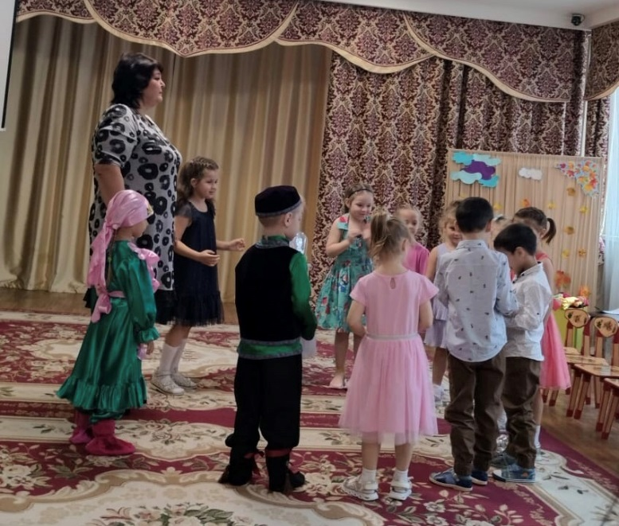

Играем в татарскую народную игру «Тюбетейка»

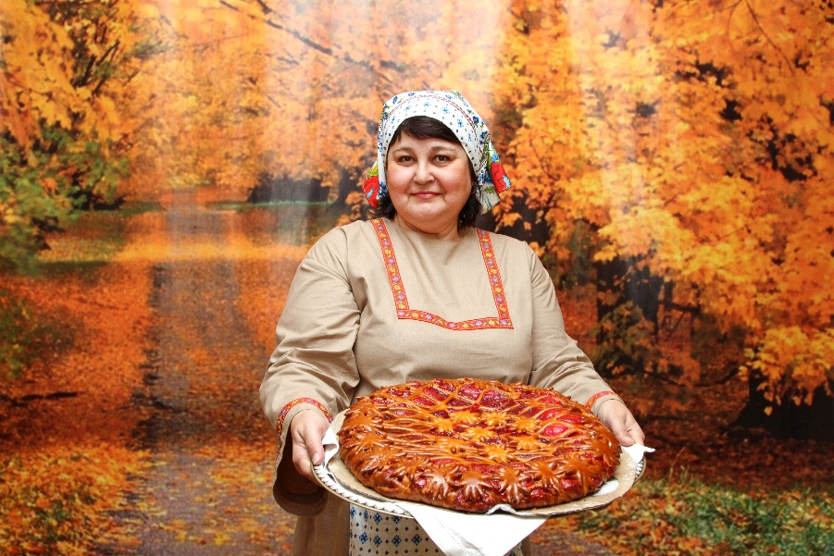

Хозяйка дома на татарском народном празднике хлеба «Смбел бйрме»

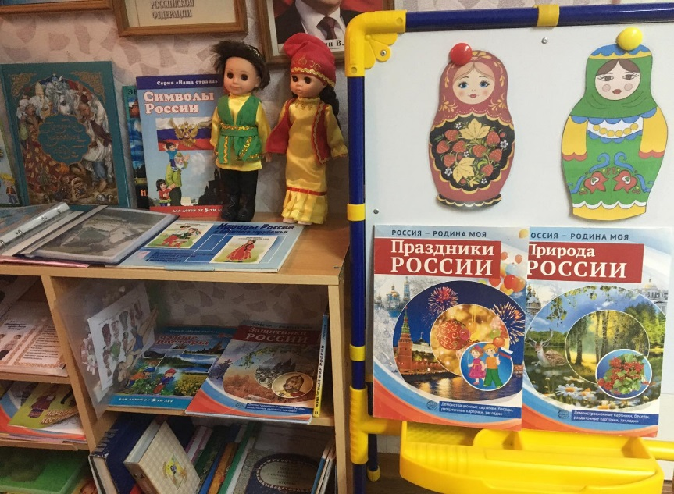

Уголок патриотического воспитания в группе

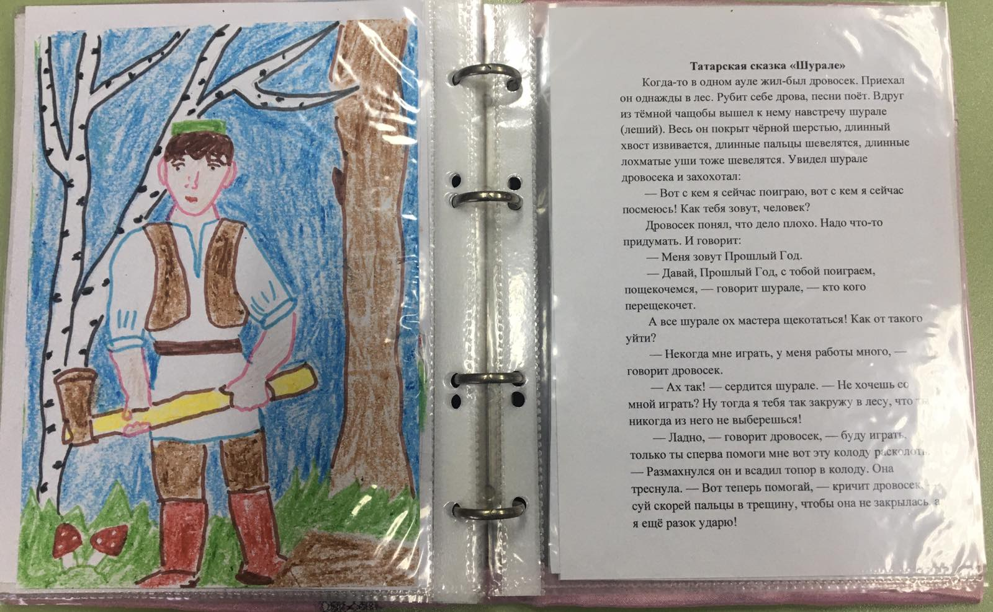

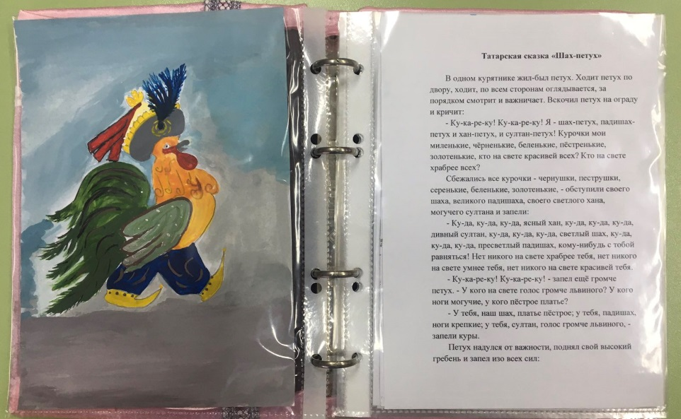

Книжка – самоделка «Татарские народные сказки»

